带有软关断结构的三相反激式整流器主电路拓扑如图1所示。开关管、的开关频率远大于三相电源频率，且同时动作。电路工作在IDCM模式下，变压器的初级、次级电流在每一周期结束时都会下降到零点而产生不连续的波形，开关管可近似认为零电流开通（ZCS）。当S导通时，初级电感电流从零开始上升，能量储存在变压器的气隙当中；当S关断时，软开关动作实现零电压关断（ZVS），变压器通过次级向负载释放能量，直到次级电感电流也下降为到零点，这符合反激式功率因数校正器的工作原理。
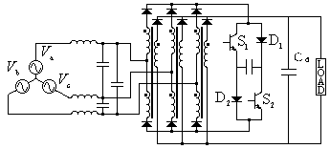
图1 主电路拓扑图
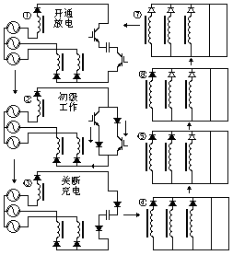
状态时分图，但初级不工作或次级不工作就省略不画了
假设A相电压为，在某一时刻(且)，A相只有上桥臂、B和C相只有下桥臂导通，下面就整流器某一周期的工作过程来论述其原理，其他时刻可以依此推出：
(1) 期间，开关管、同时导通，缓冲电容的初始电压为线电压的峰值电压加上两倍变压器初级负电压（推导略）：
(1)
缓冲电容和整流桥中的进行谐振放电，如图2（a），在这一期间的电压和电流表达式为：
(2)
(3)
其中： ，
三相输入电流为：
（此处仍在争论，公式我认为基本上是正确的，但是还没非常信服的物理解释）
当缓冲电容电压时，放电结束，放电时间。
(2) 期间，当的电压为零时，pn之间的电流分为两部分，分别通过二极管和，如图2（b）。在这期间每相的输入电流正比于输入电压(在一个开关周期内将输入电压看成恒定)线性增长直到开关管、关断：
()
(3) 期间，开关管、同时关断，、再次构成谐振回路，处于充电状态，同时、得到零电压关断(ZVS)，如图2（c）。
关于谐振的分析有三种：
第一种：
由于这一期间很短，可近似认为电流恒定：
，，
当时，缓冲电容电压为，充电结束，二极管在谐振电流反向之前自然关断。
第二种：
电流谐振下降，直到电容充电完毕，然后再因为存在漏感而自然下降。但是公式如何推？
第三种：
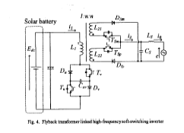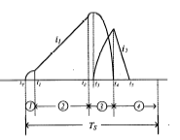
如上图是一个单相反激式逆变电路的拓扑和它的波形，关断谐振期间为t2-t3，之后电流开始下降，但是可以看到谐振期间电流略微有所上升（？）
此处对谐振进行分析：理论上，关断后电容电压谐振上升，电容谐振下降到零，谐振角频率不变，谐振幅度增大，
(4) 期间，次级电流开始下降，时刻C相电流最先下降为0
(5) 期间，AB相电流继续下降，时刻B相电流下降为0
(6) 期间，A相电流继续下降，时刻A相电流下降为0
（7）期间，电路初级次级都停止工作，等待下一周期，从（1）开始。

